SORCA DUFFY

13 John's Hill, Waterford, irlande
telephone: 00353 87 2140447 • E-mail: Sorca91@HOTMAIL.COM
date de naissance: 01/10/’91 age: 19
nationalite: irlandaise
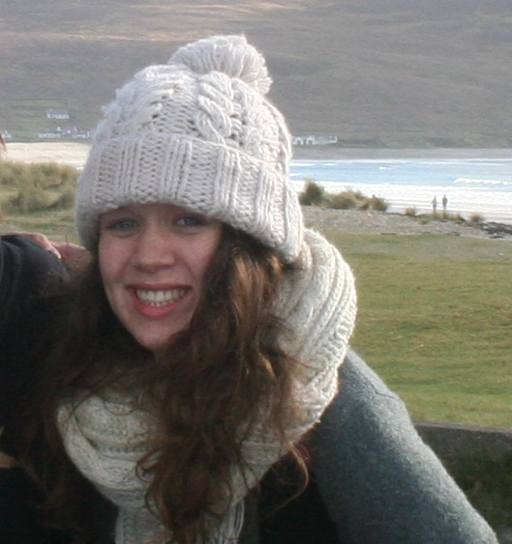

Education
2010 – présent étudiante á Université de Dublin, (UCD)
Irlande
2008-2010 Ursuline Secondary School, Waterford,
Irlande
2007-2008 Meánscoil San Nioclás, An Rinn,
Irlande
2003-2007 Newtown School, Waterford,
Irlande
1995-2003 Gaelscoil Éanna, Bally Gunner,
Irlande
1993-1995 Creche, Paris, France
2010 Leaving Cert (equivalent du baccalauréat)
2008 Niveau 6 flute traditionelle
2007 Junior Cert (equivalent du brevet)
2007 Lauréat du Président ‘Gaisce’
2003-2006 Certificat de compétence en voile niveaux 1,2 et 3
passe-temps
La musique
La danse
Le tennis et la voile
La mode
L’art et l’architecture
Gastronomie
Langues
Anglais , irlandais, français
(français langue maternelle jusqu'à l’âge de quatre ans)
(école primaire gaeliquophone)
eXPERIENCE pROFESSIONELLE (STAGES de deux semaines en Irlande)
Restaurant L’Atmosphère- comme serveuse dans un restaurant français à Waterford
WIT Ecole des Sciences - Assistante dans une laboratoire
MJK Archeology – comme archaeologue assistante
Debenhams Grande Surface- Vendeuse dans un magasin de vêtements de femmes et d’enfants (pendant 4 mois á mi-temps)
DHB Architects- Secrétaire assistante

Babysitting

Travail BEnEvole
Projets d’hiver pour l’association caritative ‘Operation Christmas Child’ pour les enfants du tiers monde
Membre de SVP (Saint Vincent de Paul) une association caritative irlandaise
References
Harry Bent directeur de DHB architects (00353 51 858121)
Noleen Walsh – Supervisor Debenhams (00353 1890 946 779)

